Предметно- развивающее
пространство:
- оснащенные групповые
помещения;
- физкультурный зал;
- экологическая тропа;
- мини – музей «Беларуская хатка»;
- спортивная площадка.
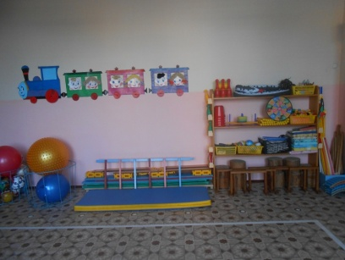
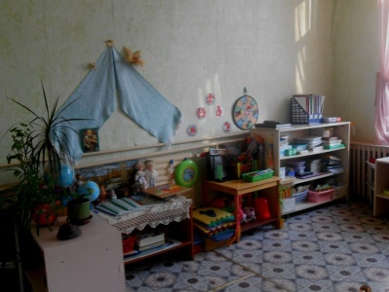

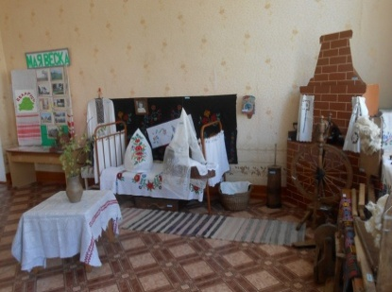

Наши ценности:
Жизнь, здоровье, бережное отношение к личности каждого ребенка.
Сопровождение и поддержка семьи на пути развития здорового, счастливого и успешного ребенка.

НАША ГЛАВНАЯ ЗАДАЧА:
ПАТРИОТАМИ РАСТИ!
ТОЛЬКО ТАК И НЕ ИНАЧЕ,
ЧТОБЫ СТРАНУ НЕ ПОДВЕСТИ!

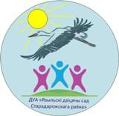

Управление по образованию, спорту и туризму Стародорожского
районного исполнительного комитета

Государственное учреждение образования

«Языльский детский сад Стародорожского района»

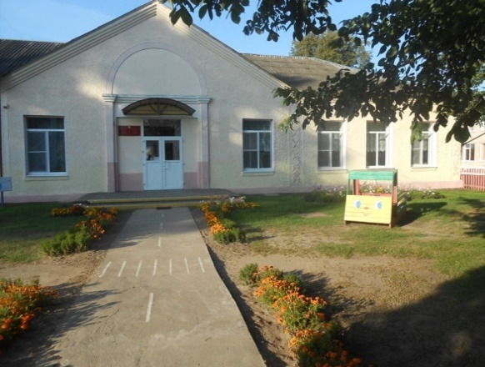

Наш адрес: 222924, Минская область Стародорожский район
аг.Языль, ул.Половчени, 1
тел. (801792)44391,
yazilsad@starye-dorogi.by

Заведующий дошкольного учреждения:
Гур Вера Владимировна

Проектная и расчетная мощность

здание реконструировано в марте 1985 года (год постройки -1958) – 65 мест; капитальный ремонт 2007г.- 50 мест.

Режим работы:

понедельник - пятница с 7.30 до 18.00
Дошкольное учреждение сегодня:
- 8 детей в возрасте от 3 до 6 лет;
- 1 дошкольная группа:
группа интегрированного
обучения и воспитания

Коллектив единомышленников:
11 сотрудников

Кадровый состав педагогов -4
( из них - 1 совместитель)

по образованию

по категориям

Реализуемые программы

- Учебная программа дошкольного образования;
- Программа для специальных дошкольных учреждений «Воспитание и обучение детей с тяжелыми нарушениями речи»
«оспитание и обучение детей с тяжелыми нарушениями речи»

Направление в работе на 2023/2024 учебный год: гражданско -
патриотическое

Годовая задача:
Развитие связной речи воспитанников путем использования театрализованной деятельности

